责任书比价方案
责任书比价方案具体要求如下：
一、产品要求：
产品名称 | 规格型号 | 价格 | 备注
从严治党责任书 | 封面： 封底：  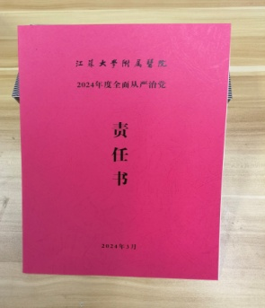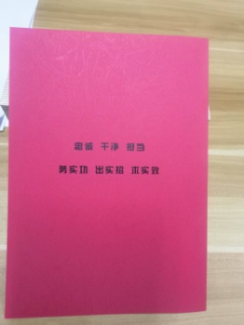  封面“2024年度全面从严治党”改为“2025年度全面从严治党”；“2024年3月”改为“2025年2月”。 | 元/本 | 1.尺寸：A4；封面、封底颜色如图所示；  内页为A4大小正反黑白打印一张；  2.内页印刷内容由使用科室确认后投入印刷；  3.样品只需提供封面、封底，内页暂不需要提供。
党风廉政  建设和行  风职业道  德建设责任书 | 封面： 封底：  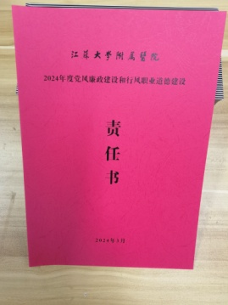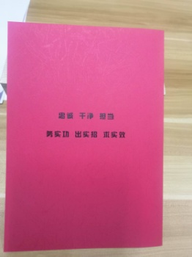  封面“2024年度党风廉政建设和行风职业道德建设”改为“2025年度党风廉政建设和行风职业道德建设”；“2024年3月”改为“2025年2月”。 | 元/本
二、比价方案：
1.采用现场比质比价排序方式，各报价单位须提准备好营业执照、品牌授权（如有需提供）、产品资料、产品报价，如投标人不是公司法人需提供授权委托书和投标代理人身份证复印件（授权委托书和身份证复印件均需加盖公章），用文件袋密封包装送至指定地点；
2.供应商按比价结果排序。
三、资格审查方式及特殊情况说明：
1.本次采用资格后审方式。
2.须带样品至现场进行比质比价。

